制作一个win11的系统盘

第一步 找win11的ISO文件（光盘的镜像文件）
下载链接：（itellyou 上可以找到）

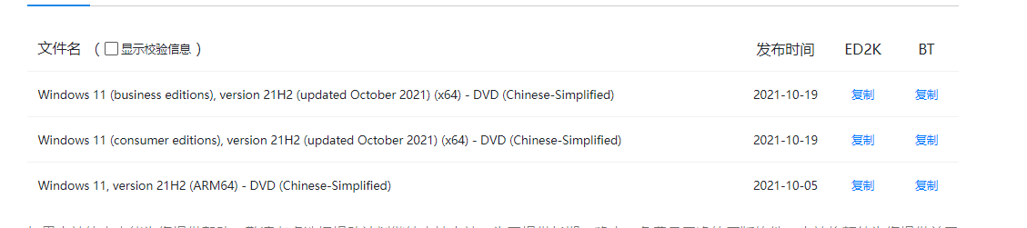复制一个大客户版本（容易激活）BT链接 迅雷下载到电脑。
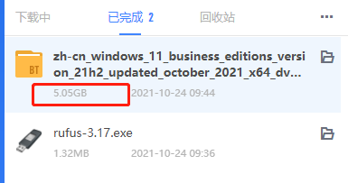

大概有5个g

第二步 下载 Rufus 工具用来创建启动盘
第三步 打开Rufus，选择刚刚下载的win11镜像链接
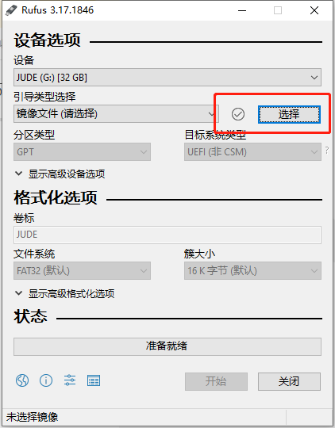

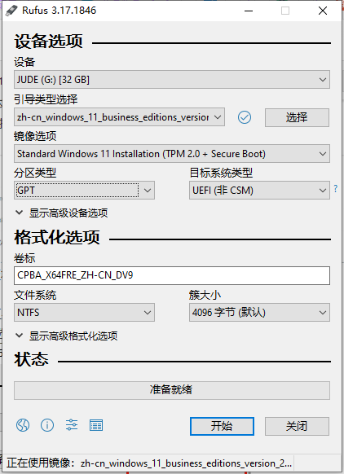
点击开始。

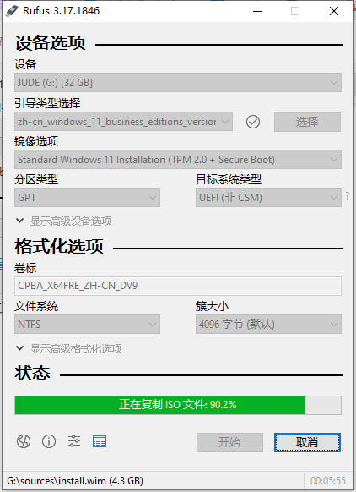

刻录完成后 U盘大概用了5个g


tip：
装系统的本质就是将u盘的镜像放到c盘

低配置电脑安装win11
http://www.windows7en.com/it/59944.html

老版本电脑安装遇阻解决办法：
https://baijiahao.baidu.com/s?id=1713042434384448587&wfr=spider&for=pc

其中方法二对应的类似的视频：
https://www.bilibili.com/video/BV1CS4y1R7gq/?spm_id_from=333.999.0.0&vd_source=985efbee6a28e8bb11f39a4343e334f8

激活
方法一：命令行
Win11激活KEY_如何永久激活Win11专业版系统 - 下载之家 (windowszj.net)
Win11系统不激活会怎么样?Win11如何激活?_笨笨下载 (benbenyouxi.com)

- 管理员运行 命令提示工具
- 卸载产品密钥
slmgr.vbs /upk
- 安装产品密钥
slmgr /ipk + MAK激活密钥
- 设置密钥管理服务计算机名称
slmgr /skms KMS服务器地址
- 激活产品
slmgr /ato

方法二：激活工具（注意关闭电脑防护）

最新的windows11系统激活方法来了！一个小工具，一键激活，建议收藏。还没有安装windows11系统的赶快去安装激活吧。_哔哩哔哩_bilibili

HEU_KMS_Activator_v23.1.0.zip - 蓝奏云 (lanzoui.com)

